人如何吃倒必勝客的?! 
對岸吃必勝客好像是算一盤多少錢的
所以有強者研發出這種 無敵必殺技
讓店家聞風喪膽...
讓必勝客在中國踢到鐵板
必勝客〈Pizza Hut〉太了解大陸人貪婪的習性，所以規定沙拉bar只能裝盛一次。
以前也曾經在上海必勝客看過有位當地的女士，用芭樂先直放於盤的周圍，增加盤的容積，看起來就像一顆「綠色的南瓜」，當確認這顆綠色的南瓜不會破後，再裝其他的沙拉。
更誇張的是，她還可以用此方式疊第二層，真是應驗了 " 上有政策、下有對策 " 江湖傳說已久的沙拉必殺絕技~~~
北京「必勝客」乙景﹙以下之附圖﹚沙拉餐點僅可取一次 (不是吃飽)，於是全中國的必勝客〈Pizza Hunt〉都看得到，我本人也親眼看過比這還要高段的中國食客，如果開放吃到飽，必勝客Pizza Hut可能會失血賠本。
看來每個到必勝客用餐的大陸同胞，每個人都是念過結構學，學過基礎工程的土木/結構工程師哩。
難怪三峽大壩可以在大陸興建，人力資源這麼雄厚，適才適用。
一、首先準備一個盤子，裡面放準備堆上去的材料和用於黏貼的沙拉醬。
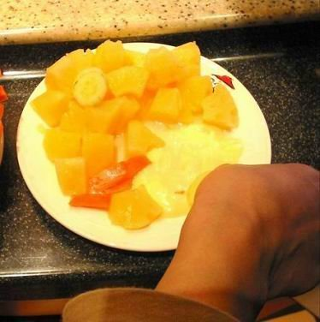
二、在碗裡面結實地填上許多材料，碗沿上合理的貼上整齊結實的胡蘿蔔條。
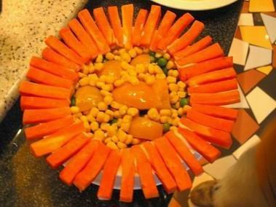
重點是從側面看只能有一點點內凹，不能太多不能太少。
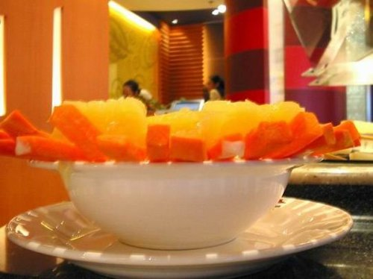
三、在已經填整齊的碗的內圈整齊地放上形狀合適(能擺一個圓）的大鳳梨塊
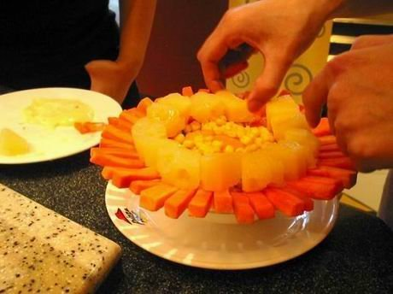
四、再在鳳梨塊圈中間填上你喜歡的小東西( 水蜜桃是上選，再弄點可以填縫隙的小
豌豆
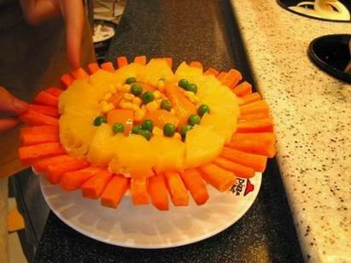
五、內圈抹平擺整齊以後再在外圈( 胡蘿蔔條上）再整齊地擺上一圈鳳梨塊。
這步是第一層地基，一定要保證整齊，側面看要正！！要不然垮掉就丟臉了!
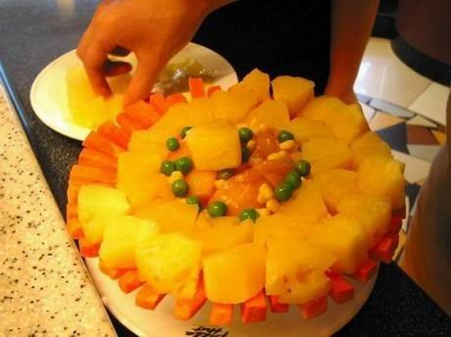
六、因為我喜吃水蜜桃~~多放水蜜桃
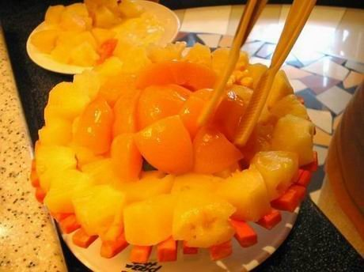
七、在水蜜桃的外面，外層鳳梨塊圈的上面堆上小黃瓜。
為下一層鳳梨塊圈做準備
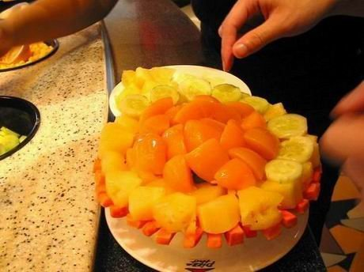
八、小黃瓜放好後在表層撒點玉米粒火腿顆粒之類的小東西以使表面平一些。
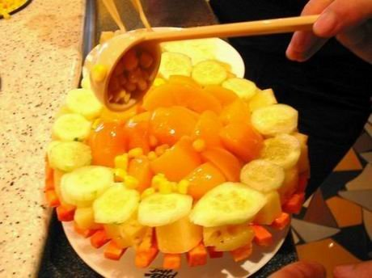
九、再在小黃瓜上堆一層鳳梨塊
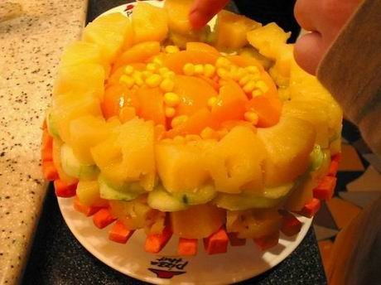
十、繼續在裡面堆水蜜桃
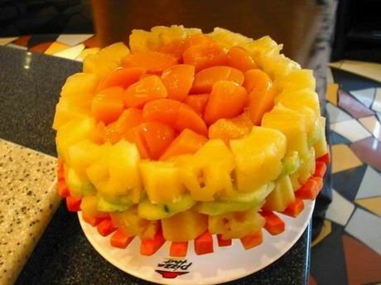
十一、就這樣一層一層向上堆。越到後面就要越注意是否有垮掉的危險，千萬不要因為貪心而丟了臉呀。可以在堆平的時候加上一些提子醬、沙拉醬。
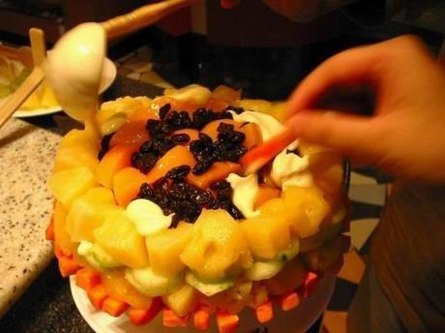
十二、初步的成果
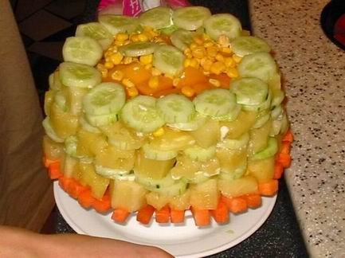
十三、傳說中的六層沙拉！！！！！碗已經看不見了 ......
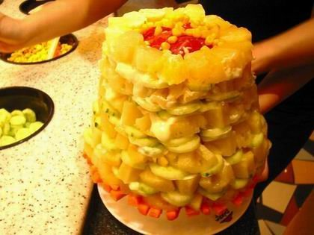
最終結果：圖中的那一份沙拉我們拿盤子分了7份，再加上2個pizza，用網路列印的優惠卷換的四對雞翅，和11杯可樂，我們十個人吃的撐死撐死了，最後算下來每個人不過26元
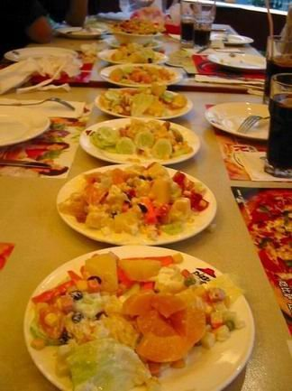
還有第二次的照片~~~~~
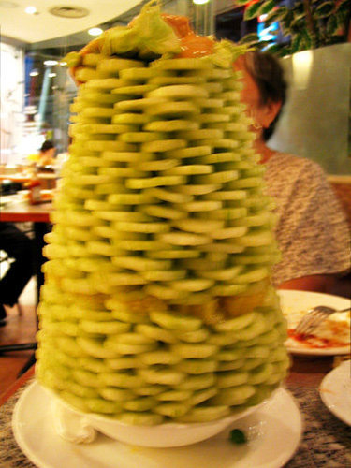
第三次的~~~~~~~
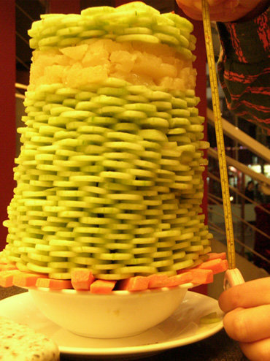
最近一次去的~~~~~~~
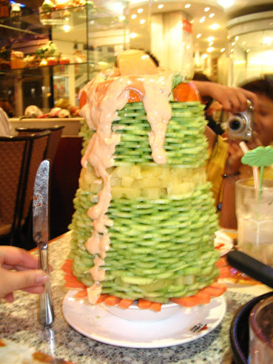
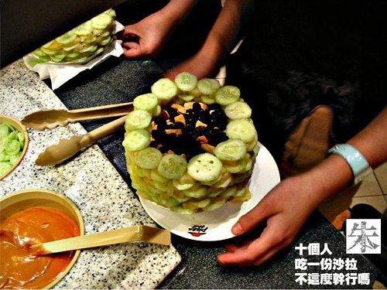
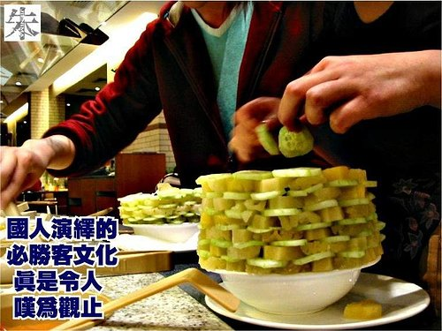
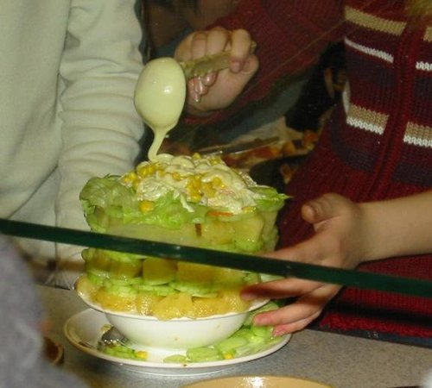
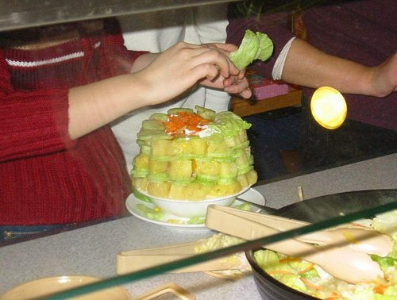
大陸人真是太厲害了！

